**SANTO ROSARIO**

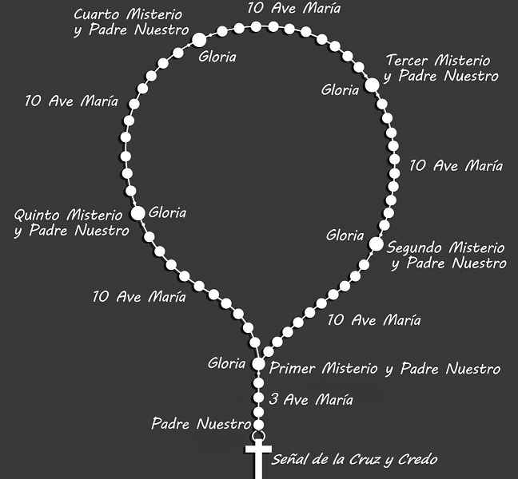

**La Señal de la Cruz**

En el nombre del Padre, y del Hijo y del Espíritu Santo. Amén.

**Acto de Constricción**

“Pésame, Dios mío,  
y me arrepiento de todo corazón de haberos ofendido.

Pésame por el Infierno que merecí y por el Cielo que perdí;  
pero mucho más me pesa,  
porque pecando ofendí a un Dios tan bueno y tan grande como Vos.

Antes querría haber muerto que haberos ofendido,  
y propongo firmemente no pecar más,  
y evitar todas las ocasiones próximas de pecado”.

Amén.

**“ENVÍA, SEÑOR, APÓSTOLES SANTOS A TU IGLESIA”**

**Intensiones del santo rosario**

**1 PADRENUESTRO – 10 AVEMARIAS – 1GLORIA (cada denario)**

**MISTERIOS GOZOSOS** ***(lunes y sábado)***

**1.** La Anunciación del Ángel a la Virgen María y La Encarnación del Hijo de Dios.

**2.** La Visitación de María Santísima a su prima Santa Isabel.

**3.** El Nacimiento de Nuestro Señor Jesucristo en el Portal de Belén.

**4.** La Presentación del Niño Jesús en el Templo.

**5.** El Niño Jesús, Perdido y Hallado en el Templo.

**MISTERIOS DOLOROSOS*****(martes y viernes)***

**1.** La Oración de Jesús en el Huerto de los Olivos.

**2.** La Flagelación de Nuestro Señor Jesucristo.

**3.** La Coronación de espinas.

**4.** Jesús con la Cruz a Cuestas Camino al Monte Calvario.

**5.** La Crucifixión y Muerte de Nuestro Señor Jesucristo.

**MISTERIOS GLORIOSOS** ***(miércoles y domingo)***

**1.** La Resurrección de Nuestro Señor Jesucristo.

**2.** La Ascensión de Nuestro Señor a los Cielos.

**3.** La Venida del Espíritu Santo sobre María Santísima y los Apóstoles.

**4.** La Asunción de María Santísima los Cielos.

**5.** La Coronación de María Santísima como Reina y Señora de todo lo Creado.

**MISTERIOS LUMINOSOS** ***(jueves)***

**1.** El Bautismo de Jesús en el Rio Jordán.

**2.** La Autorrevelación de Jesús en las bodas de Caná.

**3.** El anuncio del Reino de Dios invitando a la conversión.

**4.** La Transfiguración de Jesús en el Monte Tabor.

**5.** La institución de la Eucaristía.

**-En cada misterio el que lo rece puede agregar la petición de la virgen que tenga del escrito particular.**

**-Antes de cada 5to misterio se pide:**

**“por nuestros queridos difuntos y por todas las almas del purgatorio”.**

**Después de cada denario se reza la oración de “la Santísima Virgen María en Fátima”**

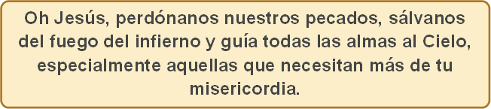

**Al terminar el rosario pedir por las intenciones del santo padre y por todos sus obispos y sacerdotes. (Cada nombre en particular de quien lo rece).**

**1 Padrenuestro**

**3 Avemarías**

**1 Gloria**

**Salve**

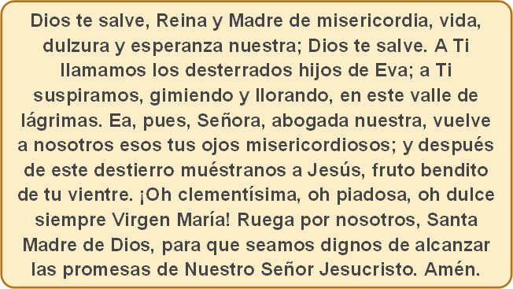

**Consagración en plural a muestra madre de Schoenstatt.**

**“¡Oh Señora nuestra! ¡Oh Madre nuestra! Nosotros nos ofrecemos todos a ti, y en prueba de nuestro filial afectos, te consagramos en este día, nuestros ojos, nuestros oídos, nuestras lenguas, nuestros corazones, en una palabra todo nuestro ser. Oh, Madre de bondad, guárdanos, defiéndenos y utilízanos como instrumento y posesión tuya”.**

**Amen.**

**En el nombre del Padre, y del Hijo y del Espíritu Santo. Amén.**

**Fin.**